ТУРИСТСКО-СПОРТИВНЫЙ СОЮЗ РОССИИ
ФЕДЕРАЦИЯ СПОРТИВНОГО ТУРИЗМА АЛТАЙСКОГО КРАЯ

ОТЧЕТ

о водном путешествии VI категории сложности
по рекам ЧУЯ (Мажойский каскад) – ЧУЛЫШМАН
совершенном с 26 июля по 11 августа 2009 года

Маршрутная книжка № 38-09

Руководитель группы: Блошкин С.И.
Адрес руководителя: г. Барнаул,
ул. Сов. - Армии 121а-89, т. 8-913-218-39-79
E-mail: sbloshkin@mail.ru

Зам. руководителя: Суслин В.Н.
г. Новосибирск, ул. Новогодняя, 28/1 - 165

Маршрут соответствует ______________________ категории сложности и засчитывается (не засчитывается) всем участникам и руководителю.
Отчет использовать в ___________________________________________

/Штамп МКК/

Барнаул 2009

Содержание

 | Стр.
1. Справочные сведения о путешествии | 3
2. Сведения об участниках путешествия | 6
3. Сведения о районе путешествия | 7
3.1 Географическое положение и рельеф | 7
3.2 Климат | 7
3.3 Реки | 7
4. Содержание отчета | 9
4.1 Общая смысловая идея похода | 9
4.2 Варианты подъезда и отъезда | 9
4.3 Аварийные выходы с маршрута | 9
4.4 Обеспечение безопасности | 9
4.5 График движения | 9
4.6 Техническое описание маршрута | 10
4.7 Потенциально опасные участки | 20
4.8 Наиболее интересные природные объекты на маршруте | 20
4.9 Итоги, выводы | 20
5. Материальное обеспечение группы | 21
5.1 Список группового снаряжения | 21
5.2 Содержание медицинской аптечки | 21
5.3 Содержание ремонтного набора | 22
6. Список использованной литературы | 22
Приложение 1 (фотографии) | 23
Приложение 2 (картографический материал) | 38

- Справочные сведения о путешествии

  - Основная нитка маршрута: г. Барнаул – пос. Акташ – сплав по реке Чуя (Мажойский каскад) – пос. Язула – сплав по реке Чулышман – устье р. Чульча – пос. Акташ – г. Барнаул

Вид туризма | Категория сложности маршрута | Протяженность активной части маршрута | Продолжительность |  | Сроки проведения
Вид туризма | Категория сложности маршрута | Протяженность активной части маршрута | общая | ходовой части | Сроки проведения
водный | Шестая | р. Чуя – 20 км  р. Чулышман – 131 км | 17 дней | 11 дней | 26 июля – 11 августа 2009 г.

1.2. Район путешествия: Алтай, р. Чуя, р. Чулышман

1.3. Средства сплава: плот «Бублик» – 1 шт.
2-х местный катамаран – 2 шт.
каяк – 5 шт.

1.4. Уровень воды: р. Чуя - высокий
р. Чулышман – высокий

1.5. Количество человек: 13

1.6. Определяющие препятствия маршрута (пороги).

№ п/п | Название |  | Категория сложности | Длина  препятствия | Ориентир | Характеристика препятствия | Как пройдено
р. Чуя
1. | пор. Суровый |  | 4 | 350 м | Прижим к высокой правой скале | бочки, камни в русле, узкие проходы | Всеми судами
2. | пор. Гарнитур |  | 5 | 400 м |  | бочки, камни в русле, узкие проходы, водопад | Всеми судами
3. | пор. Президиум |  | 6 | 800 м | Скальный коридор, поворот налево.  Чалиться у Оройского моста | камни, прижим, бочки | Только бублем
4. | пор. Разминка |  | 5 | 100 м | Справа кошара | камни, бочки,  узкие проходы | Только бублем
5. | пор. Косой |  | 5 | 50 м | Ч/з 50 м после пор. «Разминка» | бочки, камни, прижим | Только бублем
6. | пор. Каскадер |  | 6 | 300 м | Ч/з 60м после пор. «Косой» | прижим, мощные бочки | Только бублем
7. | пор. Сито |  | 5 | 100 м | Ч/з 300 м после пор. «Каскадер» | узкие проходы, бочки | Только бублем
8. | пор. Приманка |  | 6 | 50 м | Сразу за порогом «Сито» | бочки, водопад в центре | Только бублем
9. | пор. Русские горки |  | 6 | 200 м | Ч/з 200 м после пор. «Приманка» | прижим, бочки, сильный уклон | Только бублем
10. | пор. Коварный |  | 6 | 50 м | Ч/з 200 м после пор. «Русские горки» | узкие проходы, водопад | Только бублем
11. | пор. Недотрога |  | 6 | 50 м | Сразу за порогом «Коварный» | прижим, мощные бочки | Только бублем
12. | пор. Малыш |  | 4 | 50 м | Ч/з 300 м после пор. «Недотрога» | водопад, бочки | Только бублем
13. | Пор. Гулькин нос |  | 4 | 200 м |  | бочки | Только бублем
р. Чулышман
1. |  | пор. Мустафина | 5 |  | Мощный слив, прижим, бочки | Слабый левый поворот реки, скальный правый берег | -----------
Язулинский каньон
2. |  | пор. Чёртов мост | 6 | 200 м | Водопадный слив 5-6 м, сложный заход | Правый приток р. В. Кулаш | Только бублем
3. |  | пор. Оборотень | 6 | 100 м | Камни, бочки, прижим | Большой деревянный мост через Чулышман | Только бублем
4. |  | пор. Большие глыбы | 6 | 100 м | камни, бочки, прижимы | Два огромных камня в центре русла. | -----------
5. |  | пор. Три Вовы | 6 | 50 м | Водопадный слив 5 - 6 м |  | -----------
6. |  | пор. Затычка | 6 | 50 м | Бочки, прижимы, узости | После быстротока за водопадом «Три Вовы» | -----------
7. |  | пор. Винт | 6 | 50 м | Сложный заход, камни, бочки, водопадный слив 3 м, прижимы | Сужение русла перед плавным левым поворотом реки. Скальный правый берег. | -----------
8. |  | пор. Мариванна | 6 | 150 м | Габаритные непроходы | Огромный, около 10-12 м, обломок скалы в русле. Высокий скальный правый берег. | -----------
Шавлинское ущелье
9. |  | пор. Кульминация | 6 | 400 м | Камни, бочки, сливы | Резкий поворот реки направо после устья р. Н. Кулаш. | Только бублем
10. |  | пор. Пустячок | 6 | 200 м | Камни, бочки, прижим | Сужение русла, светлый скальник правого берега. | Всеми судами
11. |  | пор. Каша | 6 | 2 км | Камни, сливы, бочки, валы | Высокая скальная стенка правого берега с двумя светлыми жилами в виде буквы V. | Только бублем
12. |  | пор. Ворота | 4 | 100 м | Узкий проход между камнями | Два огромных камня в конце прямой после плавного правого поворота реки. | Всеми судами
13. |  | пор. Туданский | 6 | 500 м | Водопадные сливы, камни, прижим, бочки | На плавном правом повороте впереди ворота из крупных скал. | Всеми судами
Итого порогов: 6 к.с. – 17 шт.
5 к.с. – 4 шт.

1.8. Поход рассмотрен: Алтайской краевой МКК, шифр: 122-00-55 4645123

1.9. Адрес хранения отчета: пр. Комсомольский, 118. Отдел развития туризма

- Сведения об участниках путешествия

№ | Ф.И.О. | Год рождения | Домашний адрес | Максимальный туристский опыт | Обязанности в группе, сплавное средство
1 | Блошкин Сергей Иванович | 1979 | г. Барнаул, ул. Сов. Армии, 121а - 89  т.8-913-218-39-79 | 6Р – р. Акалаха-Аргут  6Р – р. Аргут (Карагемский прорыв)  6Р – р. Муксу-Обихингоу  6Р – р. Бзыбь  6Р – р. Чуя (Мажой)  6Р – р. Чонг-Кемин, М.Нарын, Кекемерен  6Р – р. Чарын | Руководитель  «Бублик»
2 | Суслин Вячеслав Николаевич | 1972 | г. Новосибирск, ул. Новогодняя, 28/1 - 165 | 6У – р. Чуя (Мажой)  6У – р. Чулышман  6У – р. Карагем-Аргут | Катамаран-двойка
3 | Кардаев Дмитрий Александрович | 1969 | г. Бийск  ул. Крайняя 18 | 6У – р. Чуя (Мажой)  6У – р. Карагем-Аргут | Оператор  Катамаран-двойка
4 | Титов Сергей  Николаевич | 1973 | г. Бийск,  ул. Липового 76,  кв. 34, т. 33-26-58 | 6У – р. Чуя (Мажой)  6У – р. Карагем-Аргут | Катамаран-двойка
5 | Маслихин Юрий Васильевич | 1958 | г. Барнаул, ул. А-Петрова, 168-46 | 6У – р. Карагем-Аргут  6У – р. Акалаха-Аргут | «Бублик»
6 | Алферов Антон Евгеньевич | 1978 | г. Новосибирск, Горский ж/м 27-121 | 6У – р. Карагем-Аргут | Катамаран-двойка
7 | Кондратенко Наталья Михайловна | 1973 | г. Барнаул, Социалистичский, 128 кв. 4 | 5У – р. Башкаус-Чуя | Повар  «Бублик»
8 | Айхенбергер Петер | 1965 | Швейцария, Bern Seidenweg 62 | 6У – р. Карагем-Аргут  6У – р. Акалаха-Аргут  6У – р. Башкаус | Фотограф  Каяк
9 | Вичи Фридрих | 1944 | Швейцария, Büren an der Aare Reibenweg 5 | 6У – р. Карагем-Аргут | Каяк
10 | Хунцикер Беонард | 1972 | Швейцария, Thun  Feldstrasse 11 | 5У – р. Шавла-Аргут-Катунь | Каяк
11 | Вольф Томас | 1974 | Швейцария, Pratteln Sonnenweg 23 | 5У – р. Шавла-Аргут-Катунь | Фотограф  Каяк
12 | Ешлиман Даниель | 1964 | Швейцария, Eglisau Oberseglingerstr. 8 | 5У – р. Шавла-Аргут-Катунь | «Бублик»
13 | Тойшер Регула | 1977 | Швейцария, Bern Lombachweg 8 | 5У – р. Шавла-Аргут-Катунь | Каяк

3. Сведения о районе путешествия.

3.1. Географическое положение и рельеф.
Горы Алтая - это сложная система хребтов высотой до 4500 м. на юго-востоке Западной Сибири. Данная территория расположена в таком субъекте Российской Федерации, как республика Алтай, столицей которой является Горно-Алтайск. Республика Алтай граничит на юго-востоке с Монголией и Китаем, на западе и юге – с Казахстаном, на севере – с Тувой и Хакассией. К Центральному Алтаю относится наиболее высокая (в пределах России) его часть, основные хребты которой: Катунский, Южно-Чуйский и Северо-Чуйский. Здесь же расположены истоки рек Катунь, Аргут и Чуя

3.2. Климат.
Алтай характеризуется значительной высотой солнца летом (60-66 град.) и длинным, до 17 часов, днем. В зимнее же время солнце едва достигает 20 град. высоты, а день становится более чем в два раза короче. В соответствии с этим изменяются и суммы солнечного тепла.
В зимнее время стоит, как правило, ясная морозная погода, изредка сменяющаяся пасмурной, с метелью. Наличие глубоких долин и котловин способствует образованию инверсионных условий: на склонах и высоких вершинах в январе (самый холодный месяц года) может быть до 15-20 С°. мороза, в то время как внизу, в котловинах, неподвижный прозрачный воздух выстывает до минус 40-50 С°.
Летом Алтай находится под влиянием воздушных масс арктического происхождения, прогревающихся над Западной Сибирью. С ними связана прохладная и дождливая погода. Нередко в середине лета на окружающих горы равнинах устанавливается жаркая погода, и тогда горы с их более прохладным климатом способствуют активизации образования осадков. Из-за веерообразного расположения хребтов приходящие потоки влажного воздуха проникают вглубь гор, образуя мощную облачность. В высокогорье в летнее время часты дожди и грозы, много дней с ненастной погодой, нередки снегопады.

3.3.Реки.
Все реки Алтая принадлежат к бассейну р. Обь, здесь сосредоточено более 20 тыс. водотоков суммарной протяженностью свыше 60 тыс. км. К примеру, 94 процента объема стока р. Обь у г. Барнаула поступает с горных склонов Алтая. За год с гор Алтая стекает более 43 кубокилометров воды. Здесь есть настоящие горные водотоки с уклонами до 130 м/км, бурными каскадами, прорезающими скалистые уступы. Их долины представляют собой узкие, глубокие коридоры, в верховьях сохранившие следы ледниковой обработки. В высокогорной зоне для рек характерно ледниковое и снежно-ледниковое питание с летним половодьем, когда стекает до 80-90 процентов годового объема воды. В среднегорной зоне сток формируется за счет снегового и снегодождевого питания, а паводок обычно наблюдается в весенне-летнее время. Низкогорья характеризуются весенним половодьем из-за таяния сезонного снега, а также дождевыми паводками в летнее время. Температура воды в реках зависит от высоты водосбора и изменяется в июле от 20-22 C° на равнине (р. Чарыш, Ануй, Кулунда) до 5-6 C° в высокогорье и даже до 1-1,5 С° близ ледников. К основным сплавным рекам на Алтае относятся реки Катунь, Бия, Чуя, Аргут, Чулышман, Башкаус, Бухтарма, Уба и их притоки. Более простые реки: Ануй, Чарыш, Песчаная, Кокса.
Оптимальное время для сплава - с июля по сентябрь.

Чуя – крупная река Алтая. Ее протяженность 281 км. Чуя берет начало с западных склонов хребта Сайлюгем. Вступая в Чуйскую степь, она теряет характер горной реки и приобретает медленное течение. Ее извилистое русло образует многочисленные острова и старицы. Воды Чуи мутны от массы ледниковой мути и песка, приносимых притоками из мощных ледников Южного и Северо-Чуйского хребтов. В долинах Катуни и Чуи видны следы аккумулятивной деятельности рек в виде многочисленных террасовых ступеней, самые высокие из которых, близ села Иня, достигают более 200 метров. Самый слодный участок реки Чуя – Мажойский каскад, который и был целью нашего прохождения.
Чулышман - берёт начало из озера Джулуколь. На реке три ущелья – Яболинское, Язулинское и Шавлинское. Мы начинаем сплав с самого сложного – Язулинского. Далее до Шавлинского ущелья препятствий на реке нет. Шавлинское ущелье состоит из порогов 5-6 категории сложности, самый сложный из которых – порог «Кульминация». На нижнем участке Чулышмана (ниже устья р. Шавла) можно выделить сложный порог «Каша», порог «Ворота», «Туданский» каскад и «Итыкайскую» шиверу. Далее на реке до впадения в Телецкое озеро препятствий нет.

4. Содержание отчёта

4.1 Общая смысловая идея похода
Основной целью нашего похода было пройти реку Чулышман. Но для начала мы хотели опробовать свои силы на Мажойском каскаде реки Чуя.

4.2 Варианты подъезда и отъезда
До пос. Акташ группа забрасывалась на микроавтобусе. В пос. Акташ наняли трёхмостовый ЗиЛ-131 с будкой, который забросил нас в пос. Язула.
В устье реки Чульча нас ждал ГАЗ-66 с которым мы заранее договорились. Он доставил нас в пос. Акташ. Откуда мы по Чуйскому тракту добрались до Барнаула. Часть группы возвращалась на катере через Телецкое озеро.

4.3 Аварийные выходы с маршрута
Вдоль Мажойского каскада р. Чуя сверху по правому берегу идет дорога. Самый труднодоступный участок от пор. Разминка до пор. Малыш. Хотя и здесь в некоторых местах можно выйти к дороге. От пор. Малыш в пос. Чибит идет хорошо натоптанная тропа.
На Чулышмане с группой при прохождении Язулинского каньона была машина. При ЧП в Шавлинском ущелье наиболее быстрый способ доставить пострадавшего по воде, обнеся несколько самых сложных мест (например пор. Кульминация и Каша) до перевала Катуярык, где начинается автомобильная дорога.

4.4 Обеспечение безопасности
При сплаве, просмотре препятствий и страховке все участники находились в касках и спасательных жилетах. Объём последних составлял 14-16 л. В группе у каждого участника имелся гидрокостюм «мокрого» типа, что добавляло запас плавучести, и обеспечивало защиту от ударов о камни в случае переворота.
Все члены группы имели опыт автономного (отдельного от катамарана) плавания в условиях горной реки. Все имеют опыт обратного переворота на ровный киль катамарана-двойки в условиях бурной воды (в пороге). На каждом судне было по запасному веслу, по два бросательных конца (длина – 15 м).
Практически на всех сложных участках применялось поочередное прохождение и нижняя страховка, что обеспечивало необходимый уровень безопасности.

4.5 График движения
Дни | Даты | Участки маршрута | км | Способ передвижения
1 | 26.07 | Переезд г. Барнаул – пор. Бегемот | 570 | Авто
2 | 27.07 | Тренировки на порогах Бегемот - Слаломный | 10 | Сплав
3 | 28.07 | Переезд на Мажойский каскад. Сплав от ГЭС до пор. Президиум | 12 | Сплав
4 | 29.07 | Сплав от пор. Президиум до пос. Чибит | 8 | Сплав
5 | 30.07 | Переезд пос. Чибит – пос. Язула | 170 | Авто
6 | 31.07 | Сборка судов, разведка начала Язулинского каньона
7 | 01.08 | Прохождение пор. Чертов мост, Оборотень | 12 | Сплав
8 | 02.08 | Прохождение до пор. Три Вовы | 5 | Сплав
9 | 03.08 | Переезд в пос. Язула, сплав до начала Шавлинского ущелья | 15 | Сплав
10 | 04.08 | Сплав до пор. Кульминация | 10 | Сплав
11 | 05.08 | Пор. Кульминация – кордон Чодро | 12
12 | 06.08 | Кордон Чодро – пор. Каша, обнос груза | 10
13 | 07.08 | Пор. Каша – пор. Туданский | 25 | Сплав
14 | 08.08 | Пор. Туданский – устье р. Чульча | 20 | Сплав
15 | 09.08 | Экскурсия на Чульчинский водопад
16 | 10.08 | Возвращение в Акташ | 120 | Авто
17 | 11.08 | Пос. Акташ – г. Барнаул | 650 | Авто

4.6 Техническое описание прохождения группой маршрута.
Данные технического описания рек Чуя (Мажойский каскад) и Чулышман составлены для высокого уровня воды:

26.07 Утром отъезд группы на микроавтобусе из г. Барнаул. По пути заехали в г. Горно-алтайск в миграционную службу, где на учет поставили наших иностранцев. Поздно вечером доехали до пор. Бегемот на р. Чуя. Лагерь поставили на правом берегу, непосредственно перед порогом.

27.07 С утра начинаем сбор катамаранов и готовимся к сплаву через пороги Бегемот и Слаломный. Эта тренировка нужна больше для каякеров, чтобы они успели размяться перед основными порогами на Мажое и Чулышмане. Сходили на разведку порога. Тактика следующая: первыми проходят катамараны, за ними идут каяки (фото 2,3).
Порог «Бегемот»
Ориентиры: за один километр до порога в Чую впадает справа крупный ручей Айгулак. Через этот ручей на тракте большой мост.
Описание: порог «Бегемот» – ключевой порог нижней Чуи. Он расположен около 419 км Чуйского тракта. Далее Чуйский тракт поднимается и уходит от Чуи, обходя прибрежные скалы. В самом начале порога через Чую есть мост, который называют Чертовым мостом. На входе в порог стоит небольшой вал высотой около 0,5 м. Дальше идет слив, непосредственно под мостом, это «ворота» шириной 4-5 м, высота слива 1,5 м. На левую опору небольшой навал. Ниже входного слива за мостом основная масса воды идет центром реки. Затем следует еще один слив высотой 0,7 м, после него в центре русла реки камень, от которого уходим вправо, так как в левой протоке лежит большой обливняк. Ниже по центру высокий узкий клык, в нашу воду он практически не виден. Обходится слева. Дальше 100 м относительно спокойной воды. Правый поворот и вторая ступень. Здесь по центру широкие «ворота» между крупными камнями. В воротах слив со ступенькой около 1,5 м.
Наш Микроавтобус поехал за конец порога Слаломный для встречи группы. Все участники прошли этот участок отлично. Вечером собрали лагерь и переехали в пос. Чибит на турбазу «Кочевник» (фото 4).

28.07 Начинаем сбор бублика, к 12:00 все готово для сплава по Мажою. На турбазе договорились с УАЗиком – погрузили на него бублик и катамараны и благополучно доставили их на ГЭС. Люди и каяки доехали на нашем микроавтобусе. В 14:00 стартовали от ГЭС нашей большой флотилией – бублик, две двойки и пять каяков. Погода была пасмурная, кратковременный дождь.
Через 800 метров первые пороги – Менский каскад. Первая ступень – камни в русле на левом повороте. Вторая ступень – обливные камни в левой судоходной протоке на входе и водопадный слив (1,5 м) под левобережной стеной на выходе. Третья ступень – слив и подводные камни в правой протоке, левая протока завалена деревьями. Каскад порогов несложный. Проходили без разведки сразу всеми судами. Далее идет участок спокойной воды около 1 километра.
Порог «Струйный»
Ориентиры: поворот реи направо на 90 градусов, левый берег пологий, правый высокая скала. Разведка порога по левому берегу.
Описание: река сужается, падение воды до 5 м, первая часть – жесткие валы, серия бочек на выходе. Во второй части – сложный маневр между камнями, бочки на выходе.
Прохождение: порог проходили сходу без разведки. Порог не очень сложный, страховку на берегу выставлять не стали. Порог проходили поочередно – первый «бублик» (страховал после порога с воды), далее катамараны и каяки.
Далее после порога быстроток. Дорога, идущая от Чибита по правому берегу, переходит по мосту на левый. Этот Маашейский мост и является началом Мажойского каскада. От моста начинается Майская шивера – каскад порогов средней сложности. Можно идти с ходу с взаимостраховкой. Первый порог средней сложности, за ним шивера. На правом повороте русло сжато галечными отмелями до 5 м – большое падение, жесткий вал, затем короткий участок спокойной воды и аналогичный водоскат. Следующее препятствие – сильный прижим к правобережной скальной стене высотой около 15 м на левом повороте реки. Через 100 м на правом повороте шивера, на следующем левом повороте – сильный прижим к правому берегу. Все препятствия шли с ходу с взаимостраховкой. Каякеры периодически просматривали препятствия. В одной из бочек Регула перевернулась и вылезла из лодки. Страховка сработала надежно – катамраны быстро ее вытащили, затем поймали весло и лодку. Все вышеперечисленные препятствия – разминка перед первым настоящим испытанием Мажойского каскада – порог «Суровый»

Порог «Суровый»
Ориентиры: справа высокая скала, на которой расположен памятник, слева курумник. Чалка для осмотра на левый берег.
Описание: правый берег постепенно становится положе, левый переходит в скальную стенку. Порог начинается входной шиверой, переходящей в водослив с подводных камней. Затем в левой трети русла – скала, за ней начинается валунный остров. Если вода большая, то левая протока вполне судоходна и тактически более безопасна. Правая протока бурная и заканчивается мощными сливами с подводных камней. Далее в правой трети русла остров с деревьями. Правая протока опасна из-за «затычки» из полуобливных камней (скальных обломков). В нее идет сильный снос воды из-за сбоя струй при слиянии проток валунного острова. Но и эта протока вполне проходима (кроме низкого уровня воды). Левая протока – постепенно успокаивающаяся шивера.
Прохождение: для осмотра порога остановились у левого берега. Первым порог проходил «бублик». После порога он встали на страховку с воды, а один человек с «морковкой». Далее прошли катамараны по намеченному пути левым проходом, без особых проблем и встали на страховку. Каяки пошли тем же путем, что и предыдущие суда. Беонард перевернулся в конце порога и вылез из лодки. Один из катамаранов достал его из воды с веслом, а другой погнался за лодкой, которую забило в камни после порога «Пирамида».
Двумястами метрами ниже река разбивается на три протоки, которые затем сходятся в одну мощную струю.
Порог «Пирамида»
Ориентир: 3-х метровая пирамидальная скала в центре русла реки.
Описание: мощная струя разбивается о пирамидальную скалу. Вся струя бьет в этот камень, проход слева под берегом. Правая часть русла от пирамиды перегорожена огромным камнем, похожим на чемодан. В этой части также есть проход (кроме низкого уровня воды).
Прохождение: порог шли сходу без осмотра. Проходили под левым берегом поочередно с взаимостраховкой: бублик, катамараны, каяки.
Далее река успокаивается. И до кошары, которая расположена по правому берегу препятствий нет. Через 500 м,после кошары порог «Мини» - мощный слив и серия бочек между каменных обломков. Проходили поочередно со взаимостраховкой. Когда правый берег начнет переходить в низкую террасу следует причалить к правому берегу для просмотра порога «Гарнитур».
Порог «Гарнитур»
Описание: это первое серьезное препятствие на подступах к ключевому участку Мажойского каскада. Порог состоит из лестницы эффектных сливов и бочек (7 сливов), в том числе и водопадного типа. Сложная линия прохода между огромными камнями. Прижим в «карман» левобережной стены, напротив низкой правобережной террасы. На выходе из порога 2-х метровый водопад «Тихоня».
Прохождение: Порог шли сходу со взаимостраховкой, вся линия движения читается с воды. Порог проходили сразу без промежуточных чалок и страховок. Первым прошел «бублик» и встал на страховку за порогом. Следующими проходили катамараны – все прошли чисто, без особых проблем. Последим проходил каякеры – прошли все чисто, на очень высоком профессиональном уровне.
За последним водопадом порога «Гарнитур» основной поток устремляется через полуобливные камни. На левом повороте порог «Поворотный». Далее река входит в скальный коридор. Здесь слив среди 3-х валунов в русле – порог «Трио». Все эти пороги проходили сходу без разведки, со взаимостраховкой. За порогом виден Оройский мост через Чую и справа каменный пляж. Здесь мы рекомендуем причалить для разведки или обносоа порогов «Неожиданный» и «Президиум». К воде здесь спускается тропа, по которой очень удобно выходить наверх. Все суда мы оставили у моста, на сегодняшний день сплав закончен. Пешком пошли в лагерь в пос. Чибит. Регула сразу взяла с собой каяк, т.к. на следующий день решила отказаться от сплава.

29.07 После завтрака всей командой пешком отправились к Оройскому мосту, где вчера оставили суда. Сегодня предстоял самые сложные пороги Мажойского каскада. У каякеров уже изначально не было настроения для дальнейшего прохождения. Поэтому по пути к мосту мы решили осмотреть пороги – «Косой», «Разминка», «Пезидиум». После осмотра этих порогов, каякеры решили закончить сплав по Мажою и суда унести в лагерь по берегу. Экипажи катамаранов тоже засомневались – идти дальше или нет. Так как их основная задача – страховка каякеров, а каякеры не идут, то и они решили отказаться от дальнейшего сплава. Осталось одно судно – бублик. Бубликом все же решили идти. Сборным экипажем – Блошкин С., Алферов А., Суслин В., и Маслихин Ю. продолжили сплав. Все дальнейшие пороги походили сходу без разведки. Так как все члены экипажа были уже не один десяток раз на этом участке, и все пороги были хорошо известны при разном уровне воды. Весь сплав от порога «Президиум» до пос. Чибит составил не более получаса.
Сразу за Оройским мостом начинается – порог «Неожиданный» - камни в русле и мощные сливы на относительно прямом участке реки. В конце (на правом берегу) крутая осыпь, где возможна чалка.
Порог «Президиум»
Ориентиры: на разведку или обнос порога лучше вставать перед Оройским мостом (это и есть главный ориентир порога).
Описание: река входит в скальный коридор. На левом берегу видна крутая осыпь. Русло поворачивает направо. Здесь глыбы делят его на два крутых потока. Основной – правый, начинается водопадным сливом с пенным котлом через всю правую половину русла. Затем лестница из мощных сливов, завершающаяся сильным навалом на полуобливной камень – трамплин. Далее на левом повороте правобережная стена (когда-то обрушилась осыпью). Под ней правая и центральная часть русла перегорожена скальными обломками – «стол» порога «Президиум». Проход под левым берегом. Ниже «стола», через всю реку полутораметровый слив.
Прохождение: пороги «Неожиданный» и «Президиум» решили проходить сразу вместе. Фотографы находились наверху над порогом. Решили заходить по центру, но взяли немного влево и сели на полуобливной камень. Сидели на нем около 5 минут, пришлось даже кидать парашют, с помощью которого удалось выйти. Среднюю часть порога прошли отлично и далее слажено ушли влево от «стола». Основной порог каскада был пройден!!! (фото 5-10).
Затем река идет в скальном коридоре с высотой стены до 50 м. Здесь порог «Тройка» (он же «Памятник»): два больших обливных камня и полуобливной между ними – чуть ниже по течению. Сложный маневр между камнями. Порог проходили сходу без разведки. За порогом правобережная стена прерывается крутым спуском к воде. Здесь тропа от кошары на высокой террасе. Причаливание возможно, но в большую воду рискованно из-за сильного навала на правобережные глыбы ниже по течению.

Порог «Разминка»
Ориентиры: справа спускается тропа к воде от кошары.
Описание: начинается сразу от тропы, гряда камней в русле, мощные бочки, сложная линия движения, узкий выход из порога в левой части русла.
Прохождение: шли по основной струе.
Через 50 м быстротока в скальном каньоне порог «Косой» – в нашу воду – водяная горка с сильным прижимом на выступ левобережной скалы. Шли по основной струе уходя в лево от прижима. В шестидесяти метрах ниже – очень опасный порог «Каскадер».
Порог «Каскадер»
Ориентиры: левая стена каньона сменяется крупновалунным склоном.
Описание: порог состоит из трех частей: первая – правый берег скальная стенка, в трех метрах от нее обломок скалы высотой 6-7 м, левее – еще три обломка, вся левая часть реки завалена камнями; вторая часть – мощная шивера: большой уклон, камни, вода наваливается на два больших камня в центре русла и уходит опять в каньон; третья часть – очень мощная шивера в каньоне. В конце порога улово у правого берега.
Прохождение: проходили основной струей, в первой части шли узким проходом между правобережной скалой и скальным обломком в русле. Далее рекомендуем причалить как можно выше по течению для гарантированного траверса на левый берег перед порогом «Сито» – непроходимого в малую и среднюю воду.
Порог «Сито»
Описание: в пороге река перегорожена тремя большими скалами и мелкими обломками. При уровне выше среднего – вода перепрыгивает косой волной через центральную скалу, а в паводок образуется чистый водопадный слив с плиты у левого берега. Выход из порога слив и прижим под правобережную стену.
Прохождение: шли по центру, через центральную бочку.
Порог «Приманка»
Ориентир: через 30-40 метров после порога «Сито»
Описание: за левым поворотом основной поток стремится перевалить (в нашу воду переваливает) через огромную глыбу в центре русла.
Прохождение: проходили порог ближе к правому берегу, уходя от центральной глыбы, которая образовывала 3-х метровый водопад.
Через 50 м спокойной воды порог «Русские горки». Левый берег на протяжении 800 м – крутая осыпь, правый скальная стена высотой 25 м. На этом участке расположен каскад порогов – водопадов.

Порог «Русские горки»
Описание: река сжата до 6-8 м, поток скачет с одного камня на другой. Очень мощные сливы и бочки. В конце порога прижим в правую стенку.
Прохождение: при прохождении держались центра порога.
Короткий быстроток и порог «Чистый» - мощный водослив.

Порог «Коварный»
Ориентиры: через 100 м после порога «Русские горки»
Описание: на левом повороте в центре русла три скальных обломка. Есть два прохода левый между камнями – более сложный, но менее опасный. Правый проход – отвесный водопад высотой более 2 метров.
Прохождение: прыгали через водопад.
Порог «Недотрога»
Ориентиры: через 15 метров после порога «Коварный»
Описание: мощный водослив, в середину которого вклинивается наклонная плита с левого берега; ниже вода налетает на обливной камень у правого берега. Отбойный вал от этого камня отбрасывает воду в узкие ворота из двух камней в левой части русла.
Прохождение: шли центром.

Порог водопад «Малыш»
Описание: река, суженная берегами до 10 м, падает с подводного уступа водопадом высотой 2,5 м; в левой половине под водопадом пенный котел; в правой трети – более пологий водослив с косой бочкой.
Прохождение: проходили ближе к левому берегу.
Далее река уходит в скальный коридор на финишный участок Мажойского каскада. На левом повороте порог «Гулькин нос»; в прижиме под правый берег – камни; под левым берегом мощный слив. Проходили по центру. Порог «Зайсан». Начинается порог разгонной шиверой, на правом повороте мощный водоскат, на прямом участке шивера, образованная россыпями камней. Заканчивается Мажойский каскад перед большой поляной на правом берегу в 2-х километрах выше поселка Чибит.
Мажойский каскад пройден, доплыли до лагеря (Т/б «Кочевник). Здесь нас еще никто не ждал, т.к. каяекеры и экипажи катамаранов еще не успели придти. Они шли неторопясь, просматривая остальные пороги каскада, после чего еще раз убедились, что они сделали правильный выбор – отказавшись от прохождения нижней части Мажойского каскада.

30.07 К 8:00 подошел ЗиЛ - 131, который нас должен увезти в Язулу. Начали собирать лагерь и погрузку снаряжения в машину. Бублик разбирать не стали, спустили верхние колеса и погрузили на крышу. Сверху него положили каяки (фото 11,12). Будка машины была настолько большая и удобная, что вся команда с комфортом там уместилась. Заехали в Акташ в магазин, докупили недостающих продуктов и отправились на Чулышман. Перед районным центром с. Улаган небольшой перевал. Дальше дорога идёт вдоль р. Башкаус через с. Саратан на плато, служащее водоразделом Башкауса и Чулышмана. Дорогу хорошо подремонтировали и спрямили. Теперь она не выходит на вершину плато и не идёт по заболоченному участку. Спуск по крутому серпантину в долину Чулышмана к с. Язула довольно сложен для большого автомобиля. Два раза наш ЗиЛ-131 не вписывается в поворот с первого раза. В Язуле с 2000 года заметные изменения, появились новые постройки, во дворах свежие УАЗики. Ставим лагерь на кордоне заповедника на месте старой пограничной заставы у знакомого нам егеря Шевченко Сергея.

31.07 План на сегодня – собрать бублик, катамараны и произвести разведку первых порогов Язулинского ущелья – «Чертов мост» и «Оборотень». Погода как всегда нас не радует – моросит мелкий дождь. Суда начинаем собирать чуть ниже порога «Мустафина» (фото 14-18). Тем временем каякеры уходят на разведку. К середине дня все суда собраны и остальная команда отправилась на разведку. Результаты не радуют – вода в Чулышмане очень высокая и пороги очень мощные. С вечера принято решение, что порог «Чертов мост» идет только один бублик. Все остальные суда доходят до этого порога, обносят его и встают на страховку. А далее по обстоятельствам.

01.08 Начинаем сплав чуть ниже остатков от Солдатского моста. Моста сейчас нет, так как он сгорел несколько лет назад. Сразу начинаются шиверы, мощность которых, возрастает постепенно. Первыми пошли каяки и катамараны, периодически останавливаясь на разведку с берега (фото 19-24). Все суда причалили в 100 м за устьем правого притока р. В. Кулаш к правому берегу для обноса порога «Чертов мост» и страховки бублика.
Порог-водопад «Чертов мост»
Ориентиры: правый приток р. В. Кулаш.
Описание: очень сложный и красивый порог. Начинается мощной 150 м шиверой, река входит в каньон с высотой стенок до 10 м. Далее 50-метровый участок с навалами на стенки каньона и крупные камни в русле. Огромные бочки и водопадные сливы. Участок заканчивается разделением русла на три слабо выраженные протоки двумя скальными полуобливными обломками. Правый проход заканчивается 2-х метровым водопадным косым сливом. В центральной протоке на выходе слив с прижимом к правому камню. Через 20 м быстротока кульминация порога - крутой водопадный слив высотой около 5-6 м (в нашу воду!). Над сливом на высоте 6-7 м расположен старый деревянный мост, построенный еще в прошлом веке и дающий название порогу (фото 25,26).
Прохождение: Разведку и съёмку порога проводили с правого берега. Страховка с правого берега морковками после водопада и с воды каякерами. Команда бубля: Блошкин С., Алферов А., Суслин В., и Маслихин Ю.
Бублик очень плотно застрял в бочке еще напротив реки В. Кулаш. Просидев в ней около 2-х минут. Выйти из нее смогли лишь при помощи парашютов. На входе в сам порог пошли левой стороной и попали в слив, а затем в мощную держащую бочку, в которой просидели чуть более 5 минут. Выйти из нее опять же смогли при помощи парашютов. Перед основным сливом экипаж был уже изрядно потрепан, но все же в водопад зашли ровно, чуть ближе к левому берегу. Удар был такой силы, что колеса бублика практически коснулись друг друга. Двух задних гребцов смыло с колеса, Суслин В. успел удержаться за судно, а вот Маслихин Ю. все же поплыл на спас. жилете, но страховка сработала моментально, вытащив его на правый берег при помощи морковок. Бочка под водопадом оказалась не держащей и бублик спокойно зачалился в улово левого берега за водопадом. Экипаж перевел дух, осмотрел судно. Все было в порядке (фото 27-36). Чулышман в эту воду очень сильная и мощная река, пороги совсем не совпадали с тем описанием, которое у нас было!
Порог «Серп»
Ориентиры: через 100м после порога «Чертов мост»
Описание: Красивый порог средней сложности. Вся правая часть реки забита крупными камнями. Левый берег – скальная стенка. Струя сначала наваливает на центральный камень, на нем образуется мощная подушка, которая отбрасывает судно влево, где мощная тугая струя идет вдоль скал левого берега, плавно поворачивая направо.
Прохождение: Проходили всеми судами поочередно. Остановка на обед на плесе правого берега после порога (фото37 - 39).
Порог «Оборотень»
Ориентиры: большой деревянный мост через Чулышман.
Описание: после моста 50 м плёса, затем идёт первая ступень порога - мощный пологий слив через гряду подводных и надводных камней с небольшим навалом на левобережную скалу. Далее 20 м быстротока, и основная часть реки завалена крупными обливными камнями с узкими проходами между ними. На выходе из порога основная часть воды сваливает вправо. В малую воду здесь узкая щель под нависающей скалой правого берега, которая оставляет мало надежд на успешное прохождение. В нашу воду можно было идти хоть слева, хоть справа. Левая часть русла забита крупными скальными обломками и проход здесь есть только в большую воду. В нашу воду были здесь большие бочки.
Прохождение: после детальной разведки порога было принято решение, что первым порог проходит бублик, а за ним идет катамаран. Каякеры страхуют с воды и морковками с берега. Бублик входную часть и сам порог прошел по центру, а на выходе ушли влево. Зачалились за порогом под правым берегом. Катамаран неудачно зашел в бочку перед мостом (еще до начала порога) и перевернулся через правый баллон. Оба гребца удержались за судно и на перевернутом пошли в порог. На заходе после моста вся струя давит в правую скалу. Туда и прижало двойку. Страховка сработала вовремя – с помощью морковок вытащили людей и судно (фото 40 – 45). У катамарана погнуло раму и от дальнейшего сплава отказались.
На сегодняшний день сплав был закончен. Впечатлений у всех было много. Все сильно задумались, что же нас ждет дальше в ущелье. Подумав на берегу, приняли решение обносить ущелье. Катамараны и каяки принесли в лагерь на заставу.

02.08 Бублем продолжаем сплав. С утра ушли к бублю, который находился за «Оборотнем». Вчера, где-то повредили дутик, нужно было выяснить, что с ним – заклеить или поменять на новый. Достав его и накачав больших дырок не нашли, значит он травил по ткани. Поэтому поставили новый, хорошо что бы запасной. К обеду судно было готово и мы продолжили сплав. До порога «Большие Глыбы» шли сходу. На этом участке несколько крутопадающих шивер и больших бочек. Оценить, которые можно 5-6 к.с.

Порог «Большие Глыбы»
Ориентиры: издалека видно два огромных камня в центре порога.
Описание: название порога говорит само за себя. Перед двумя основными, большими камнями серия огромных бочек. Основная струя бьет прямо в центр глыб. Чистый проход есть под левым берегом, но туда очень сложно попасть, так как основная струя стягивает в центр.
Прохождение: после просмотра порога по правому берегу, приняли решение порог не идти, так как очень большая вероятность, что бубль не успеет уйти влево. Бублик провели на чалке вдоль право берега, затем обнесли по камням (фото 47 – 50).
За порогом идет несложная шивера с мощным сливом через всю реку и стоячей бочкой за ним. После шиверы на правом берегу хорошая стоянка.
Порог «Камень с дыркой»
Ориентиры: Через 150 м после шиверы.
Описание: Начало порога представляет собой шиверу с надводными и подводными камнями. Проходы везде достаточно широкие. Далее на левом повороте в русле стоят два камня, делящие струю на три рукава. Левый - мелководен, центральный - мощный слив между камнями. Правый - слив между береговой скалой и камнем с дыркой. На выходе из порога река уходит в каньон. В этом каньоне находятся водопад «Три Вовы» (фото 51) и сложный порог «Затычка».
Просмотрели порог, а заодно решили дойти до порогов «Три Вовы» и «Затычка». Просмотрели пороги и поняли, что одним судном идти дальше в каньон опасно и не имеет никакого смысла. Тем более, что выходов до Язулы больше не будет. Бублик вытащили на полку правого берега, а сами пошли по тропе в лагерь за Язулинским каньоном.

03.08 С утра пошли в Язулу искать машину, для того чтобы привезти бублик, так как разбирать его и нести на руках очень не хотелось. Поиски продолжались около 4 часов. Машины есть – но то бензина нет, то сломана, то водитель пропал. Наконец-то нашли старенький ГАЗ-66 и поехали за бублем. До него машина не смогла доехать метров 500, пришлось тащить на руках. Погрузили бублик в кузов (фото 52), и к 15:00 приехали в лагерь. Собрали лагерь, привязали вещи и начали сплав. После Язулинского моста на реке кроме перекатов и несложных шивер препятствий нет на протяжении 15 км. Ночевали на правом берегу (фото 53-54).

04.08 До порога «Кульминация» пороги не очень сложные, но все же некоторые мы шли с разведкой и взаимостраховкой. Так как воды было очень много они не совпадали с описанием и из шивер превратились в достаточно сложные препятствия.
Порог «Мини-Каша».
Ориентиры: Долина сужается. Перед порогом два крутых поворота реки, сначала налево, затем через 200 м направо.
Описание: С этого препятствия начинается Шавлинское ущелье. Порог несложный. Обилие полуобливных камней на быстротоке.
Порог «Поперечный»
Ориентиры: остров в пороге.
Описание: остров делит русло на две протоки. В нашу воду обе проходимые, в малу правая протока непроходима. Мощная струя и серия бочек.
Порог «Стадо бегемотов-1»
Ориентиры: перед порогом остров с растущими на нем деревьями.
Порог средней сложности. В пороге много крупных полуобливных камней и бочек.
Порог «Стадо бегемотов-2»
Порог средней сложности. В пороге много крупных полуобливных камней.
Порог «Черный клык»
Ориентиры: река разделяется грядой камней на два русла. За порогом справа впадает р. Н. Кулаш.
Описание: порог средней сложности. Идти можно как правой, так и левой протокой. В выходной части вода движется по диагонали от правого берега к левому, и у середины слива наваливает на обломок скалы - черный клык. Разведка возможна с обоих берегов (фото 55-56).
Порог «Кульминация»
Ориентиры: резкий поворот реки направо после устья р. Н. Кулаш.
Описание: сложный, требует просмотра для определения линии движения среди нагромождения больших обливных и полуобливных камней. На выходе из порога вся струя бьет в камень-пирамиду. Основная задача в пороге уйти от этого навала. Разведка как с левого, так и с правого берега. Обнос возможен только по левому берегу.
Прохождение: порог просмотрели по правому берегу (фото 57-58). После просмотра каяки и двойки решили обнести. Обнос делали по левому берегу. Катамараны на морковки проводили вдоль берега Бублем проходили сначала по центру, затем смещаясь влево, уходя от камня-пирамиды (фото 59-64). За порогом следует еще серия мощных бочек и сливов.
На ночевку встали за порогом на левом берегу.

05.08 Погода с утра не радовала, моросил дождь. Каяки и катамараны пошли первыми для разведки порога «Пустячок», а команда бубля собирала лагерь и упаковывала груз.
Порог «Пустячок» .
Ориентиры: ярко выраженных ориентиров нет, нарастание мощи препятствий. В конце порога сужение, светлый скальник правого берега.
Описание: начинается длинной шиверой. На выходе - сложный, мощный слив через всю реку, разделенный двумя глыбами на три части. Левый слив засорен камнями на выходе. В центральном сливе вода с высоты 1,5 м падает на острые зубья. Правый слив очень узкий, на выходе полуобливной острый зуб.
Прохождение: катамараны и каяки шли с разведкой и взаимостраховкой. Бублем прошли сходу, ориентируясь по рации.
Весь остаток Шавлинского ущелья шли сходу колонной без разведки со взаимной страховкой с воды. Хотели сделать остановку у большого деревянного креста, установленного в память о гибели четырёх водников весной 1993 г. Но креста не оказалось и его мы так и не увидели.
Далее до устья реки Шавла только простые шиверы. После устья Шавлы ущелье заканчивается. По берегам прекрасные места для стоянок. В 300 м ниже устья по левому берегу огромное поле - аэродром и остатки пограничной заставы. Полуразрушенная казарма, действующий аил и мелкие постройки, которыми видимо пользуются местные охотники. Очень много грибов.
В 5 км ниже устья Шавлы на правом берегу находится кордон лесничества Чодро. Это несколько домов на берегу р. Теректуюл. За этим кордоном мы встали на стоянку на галечной отмели. Погода была прекрасная и мы устроили полудневку (фото 67-69).

06.08 Утром опять дождь, поэтому сильно рано выйти не получилось, вышли в 11:00.
Порог «Бегемот»
Ориентиры: Около 10 км ниже кордона Чодро. Река собирается в одно узкое русло, а на берегах появляются скальники. Это место похоже на начало следующего ущелья.
Описание: технически простой порог, вал до 1 м. В русле отдельные крупные глыбы.
Прохождение: шли сходу без разведки.
За этим препятствием русло опять расширяется. Ориентиром порога «Каша» может служить скальная стенка правого берега высотой 200-300 м, которая подходит почти к реке. На стенке хорошо видны две светлые жилы, идущие сверху до самого низа, которые образуют букву V. За этой стенкой река разбивается на протоки, а за крутым правым поворотом нужно быть внимательным - впереди за левым поворотом порог «Труба».
Остановились перед левым поворотом. Здесь очень хорошее и большое улово. Отсюда решили обносить груз и суда за порог «Каша». Приблизительно расстояние по тропе 5 км. Вдоль порога идет хорошо набитая тропа. Весь оставшийся день посвятили обносу груза и просмотру порога «Каша». После просмотра решили идти «Кашу» одним бублем.

07.08 Команда бубля отправилась назад к судну. Все остальные заняли места для фото и видеосъемки и страховки.
Порог «Труба»
Ориентиры: резкое сужение русла перед левым поворотом реки. После спокойной воды перед поворотом начинается лёгкая шивера. Отсюда по левому берегу идёт хорошая тропа вдоль всего участка порога «Каша».
Описание: порог простой с мощными, широкими, пологими сливами. Правый берег высокий и скалистый.
Шивера «Предкаша»
Ориентиры: идёт без перерыва сразу за порогом «Труба».
Описание: шивера средней сложности, переходит в порог «Каша» практически без перерыва. Чалка в основном к левому берегу, разведка только по левому берегу.
Порог «Каша»
Красно-рыжая скала в общем массиве правого берега. Увеличивается уклон и мощность сливов. Самый сложный порог на нижнем Чулышмане. Непрекращающаяся цепь мощных сливов, пенных ям, валов, навалов на отдельностоящие камни на протяжении около 2 км. Порог, по описанию В.Мустафина, можно условно разделить на 5 ступеней.
Первый участок начинается длинной мощной шиверой на большом уклоне. На выходе вода в пологом мощном сливе наваливает на большой подводный камень, образуя большую водяную подушку, ниже которой пенная яма. После слива быстроток до 70 м. Хорошое место для чалки в улове левого берега. Здесь на большом камне табличка А. Б. Венгеру.
Второй участок длиной около 200 м. Основной слив во второй половине ступени. Слив многоступенчатый, через глубинные плоские плиты. Сливы широкие, мощные, оканчивающиеся пенными ямами. Напротив сливов есть выход наверх на тропу.
Третий участок длиной около 300 м. Состоит из двух частей. Первая - до правого поворота, вторая - после поворота. Первая часть имеет ряд мощных сливов под правым берегом, оттуда струя по всей длине правого поворота наваливает на левый берег. После быстротока длиной 50 м вода уходит под правый берег. Здесь мощным сливом через всю реку начинается вторая часть третьей ступени. Слив находится между береговыми камнями правого берега и грядой крупных валунов слева.
Четвертая ступень самая короткая и простая. Начинается после третьей почти без перерыва. Представляет собой мощный чистый водосток в центре русла.
Пятая ступень) начинается длинным шиверистым участком с множеством камней в центральной части русла, которые разбивают струю на две части: правая более забита камнями, менее мощная, левая - чистая, мощная, ярко выраженная, идет под левым берегом. В конце левого поворота начинается длинный водосток, который на выходе с силой бьет левой половине своей части в подводный камень и образует при этом водяной гриб высотой 2-2,5 м. В правой части мощная двойная бочка. Через 50 м удобное место для чалки в улов левого берега. Отсюда до конца порога еще 200 м валов, камней, небольших сливов.
Прохождение: Весь порог шли сходу. Основная линия движения по центру. В середине порога уходили под правый берег от очень мощной держащей бочки (фото 70-79).
После порога слева появляется широкая полка и хорошая конная тропа до урочища Катуярык. Отличное место для стоянки.
Порог «Ворота»
Три огромных камня в конце прямой после плавного правого поворота реки. С наплыва кажется, что они полностью перегораживают реку, и прохода дальше нет.
Описание: образован тремя большими скальными обломками, перегораживающими реку. Единственный узкий проход у правого берега. В меньшую воду прохода нет. На скальные обломки в русле мощный навал. Просмотр возможен с обоих берегов.
Прохождение: для разведки остановились на правом берегу перед порогом. Траектория прохождения у всех судов была одинакова, уходя перед большими камнями с середины направо в узкий проход у правого берега (фото 80-86).
Дальше на реке до «Туданского» каскада препятствий нет, кроме простых перекатов и обширных плесов в районе урочища Катуярык, где расположена стоянка пастухов на правом берегу. Здесь несколько домиков и подвесной пешеходный мост. Перед урочищем справа впадает река Куркуре, на которой в 300 м от Чулышмана находится красивейший 25 м водопад Куркуре (фото 87-88). Рекомендуем не пожалеть полчаса и посетить это место.
В 3 км ниже устья р. Куркуре открывается большая полка левого берега по которой вдоль Чулышмана идёт автомобильная дорога до озера Телецкого. С полки начинается перевал Катуярык – 3,5 километровый серпантин по левому склону долины реки.
На ночевку встали на правом берегу пред порогом «Туданский».

08.08 Погода начала налаживаться, с утра светило солнце. Сегодня предстоит заключительный день сплава по Чулышману.
Порог «Туданский»
Ориентиры: на плавном правом повороте впереди ворота из крупных скал.
Описание: относительно сложный и мощный. Вход в порог разделен двумя крупными скальными обломками на три части. Большая часть воды левого прохода после водопадного 2 м слива попадает в скальный карман у левого берега. Средний слив пологий и прямой, высотой 1,5-2 м. Правый проход маловодный. Далее после 50 м быстротока на плавном левом повороте узкий проход у левого берега с прижимом к большому скальному обломку справа. Вся правая часть реки забита крупными скальными обломками. Есть узкий проход по центру между камнями. Ниже идет цепочка мощных валов и бочек до конца порога.
Прохождение: после просмотра шли поочереди сначала по центру первого слива, затем постепенно смещаясь в левый проход, уходя от прижима. На первом катамаране смыло левого гребца, но он удержался и самостоятельно выбрался на судно. Бублик порог прошел центральным проходом (фото 92-106).
Порог «Коварный»
Ориентиры: в конце шиверы в русле появляются крупные камни с узкими проходами между ними.
Описание: вход в порог перегорожен грядой больших валунов. В центре - сильный навал. Правее - мощный косой слив. Далее 50 м спокойной воды, еще один мощный слив, навал на гряду камней от левого берега, цепочка мощных валов. На выходе узкие косые ворота из двух обливных камней.
Прохождение: шли колонной сходу без разведки смещаясь справа налево. Первый катамаран неудачно зашел в одну из бочек и перевернулся. Экипаж самостоятельно поставил катамаран на ровный киль за порогом (фото 107-108).
Итыкайский каскад
Ориентиры: устье реки Утукая слева.
Описание: река упирается в скалу левого берега и делает правый поворот. Здесь начинается первая ступень порога. Река разбивается на две части каменистым островом. Основная протока правая. Протяженность ступени 300-400 м. Правая протока представляет собой шиверу со значительным падением и большим количеством камней. На заходе - надводными, далее - подводными. В левой протоке камней еще больше. После короткого промежутка вторая ступень. С правого берега бом. Ступень представляет собой шиверу протяженностью 300 м. В конце шиверы широкая мощная бочка. В нашу воду каменистого острова не было. Вся река шла большим основным потоком.
Прохождение: прошли порог по основной струе в колонне без разведки (фото 109).
Далее на реке до самого устья препятствий нет. На ночевку встали на правом берегу Чулышмана в дельте реки Чульча (фото 110-112).

09.08 Радиальный выход на р. Чульча для осмотра водопада «Неприступный» («Учар») (фото 113-114). Протяжённость пешей части около 10 км в одну сторону. Тропа идет по правому склону реки Чульча, пересекая шесть ручьёв. Через один ручей лежит бревно – мостик, один течёт в скальном кулуаре, где нужно пройти 3-4 м по узкой полочке на скале. Остальные броды простые. Водопад появляется ввиду примерно через половину пути.

10.08 Возвращение в Акташ. Утром подъехал ГАЗ-66, с которым мы заранее договорились и отвез нас в Акташ.
11.08 Переезд до Барнаула.

4.7 Потенциально опасные участки на маршруте:
Ниже Солдатского моста начинается участок с порогами, определяющими сложность всего маршрута. Наиболее сложные и опасные пороги это: «Чёртов мост», «Три Вовы», «Затычка», «Винт», «Оборотень», «Большие глыбы», «Мариванна». Из порогов Шавлинского ущелья можно отметить пороги «Кульминация» и «Пустячок». В нижнем течении реки отдельно следует отметить очень сложный порог «Каша», а также пороги «Ворота» и «Туданский».

4.8 Наиболее интересные природные объекты на маршруте:
Алтайский государственный заповедник. Водопад на реке Куркуре (фото 87-88). Водопад «Неприступный» на реке Чульча (фото 113-114). Перевал Катуярык (фото 116).

4.9 Итоги, выводы.
На маршруте наша группа столкнулась с большим (паводковым) уровнем воды на обоих реках, что значительно увеличило сложность препятствий. Из-за этого каякеры и катамараны значительную часть порогов обнесли. Наиболее полное прохождение маршрута осуществили на бублике.
От прохождения части Язулинского ущелья были вынуждены отказаться. Если бы что-то случилось с бублем под большим вопросом оставался бы остальной сплав по Чулышману.
В целом очень важно, чтобы опыт, силы участников соответствовали данному маршруту.
Все препятствия на данном маршруте лучше идти без груза.
Группа уложилась в намеченный график и безаварийно прошла одну из интереснейших связок алтайских рек Чуя (Мажойский каскад) – Чулышман.

5. Материальное обеспечение группы

5.1. Список группового снаряжения
№ | Наименование | Количество, шт
1 | Катамаран 2-х местный | 2
2 | Бублик | 1
3 | Каяк | 5
4 | Веревка для вязки | 75 м
5 | Весла | 20
6 | Спасательные концы | 8
7 | Палатка | 6
8 | Ремнабор | 2
9 | Котлы | 2
10 | Топор | 1
11 | Медицинская аптечка | 3
12 | Цепная пила | 1
13 | Фотоаппарат | 1
14 | Видеокамера | 1
15 | Парашюты | 6
16 | Лоция | 1
17 | Карабины | 25
18 | Скальное снаряжение | 7 комплектов
19 | Рации | 3

5.2. Содержание медицинской аптечки
1.Перевязочные средства: 5. Противовоспалительные:
Бинт нестерильный – 5 шт. Сульфадиметоксин – 2 ст.
Бинт стерильный – 2 шт. Эритромицин, тетрациклин 2ст.
Бинт трубчатый – набор на пальцы и Бромгексин – 1 ст.
голень по 70 см. Нафтизин, пинсол – 1 фл.
Жгут – 1 шт. 6. Обезболиающие и 2.жаропонижющие:
Салфетки стерильные – 2 шт. Аспирин – 2 ст.
Вата – 100 г. Цитрамон – 1 ст.
Лейкопластырь – 1 шт. шириной 3-4 см. Кофеин – 1 ст.
Пластырь бактерицидный – 2 шт. Но-шпа – 1 ст.
Клей БФ 6 – 1 фл. Промедол – 1 амп.
3.Обеззараживающие средства: 7. Другие стредства:
Настойка йода 5% - 50 г. Нашатырный спирт – 50 г.
Марганцовка – 1 амп. Солкосерил (желе, мазь) – 1 уп.
Пантенол, олазоль – 1 шт. Супрастин, димедрол – 1 ст.
4.Сердечно-сосудистые: Ихтиоловая мазь – 1 ст.
Валидол – 1 ст. Глазная мазь тетрациклин – 1ст.
Нитроглецирин – 1 ст. Крем детский – 1 уп.
Желудочно-кишечные: Шприц одноразовый – 1 шт.
Имодиум – 1 фл. Адреналин – 4 амп.
Уголь активированный – 2 ст.

5.3. Содержание ремонтного набора
№ | Наименование | Количество
1 | Ножницы | 1
2 | Шило | 1
3 | Капроновые нитки | 50 м
4 | Пассатижи | 1
5 | Иглы швейные | 2 компл.
6 | Клей резиновый | 0,25 л.
7 | Наждачная бумага | 0,01 м.кв.
8 | Прорезиненная ткань | 0,5 м.кв.
9 | Изолента | 1 моток
10 | Проволока D = 2 мм | 2,5 м
11 | Резина | 0,4 м.кв

6. Список использованной литературы

1. Алтай. Путеводитель Ле Пти Фюте, 1999 г. – 224 с.
2. Водный туризм / сост. В.Н. Григорьев. – М.: Профиздат, 1990 г. – 304 с.
3. Технический отчет р. Чулышман 15.08 – 07.09.2003 г. Рук. Лебедев Е.В.
4. Технический отчет р. Чуя (Мажой) – Катунь 28.04 – 20.05.2002 г. Рук. Блошкин С.И.

Приложение 1 (фотографии)

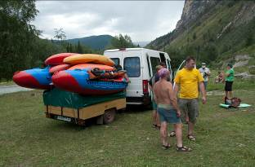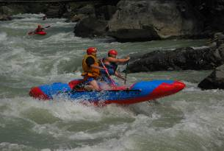
Фото 1 Сбор лагеря у порога «Бегемот» Фото 2 Тренировки на пороге «Бегемот»

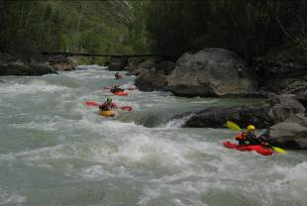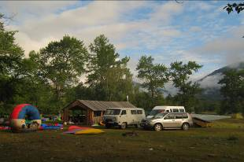
Фото 3 Тренировки на пороге «Бегемот» Фото 4 Лагерь в пос. Чибит, т/б «Кочевник»

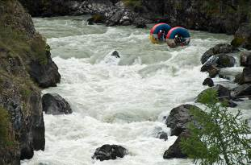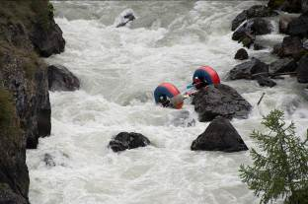
Фото 5 Вход в пор. «Президиум» Фото 6 Порог «Президиум»

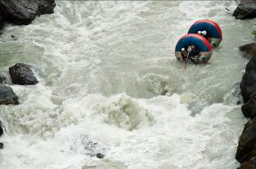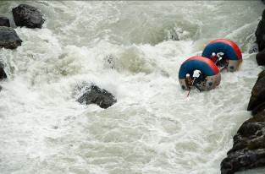
Фото 7 Порог «Президиум» Фото 8 Порог «Президиум»

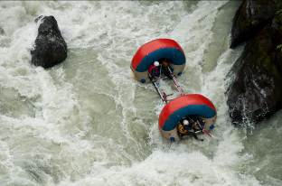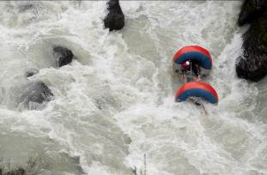
Фото 9 Порог «Президиум» Фото 10 Порог «Президиум»

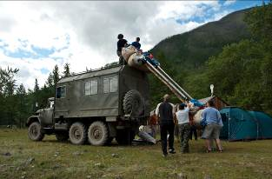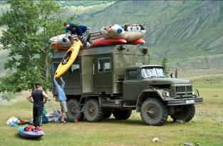
Фото 11 Погрузка перед отъездом на Чулышман Фото 12 Погрузка перед отъездом на Чулышман

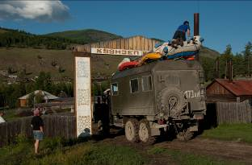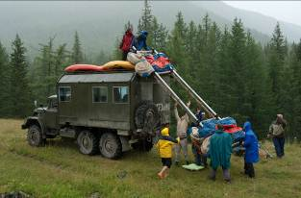
Фото 13 Негабарит в пос. Язула Фото 14 На Чулышмане

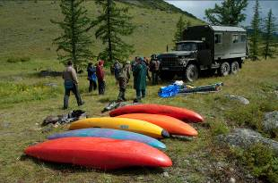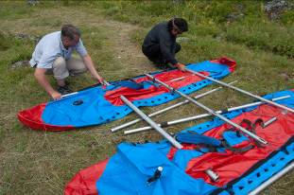
Фото 15 На Чулышмане Фото 16 Сбор судов перед сплавом на Чулышмане

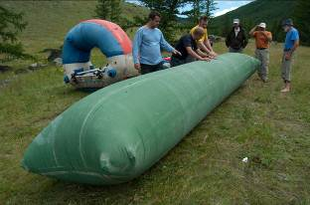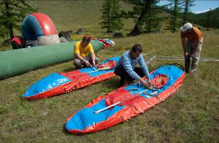
Фото 17 Ремонт бублика Фото 18 Сбор судов перед сплавом на Чулышмане

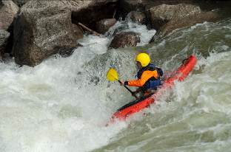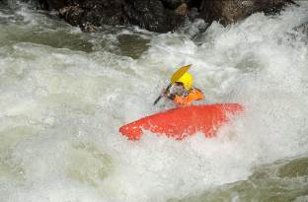
Фото 19 Первые препятствия Чулышмана Фото 20 Первые препятствия Чулышмана

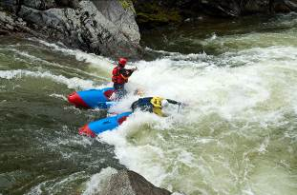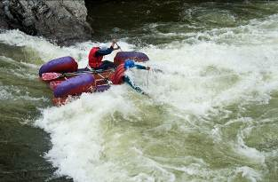
Фото 21 Первые препятствия Чулышмана Фото 22 Первые препятствия Чулышмана

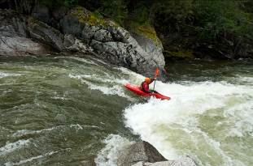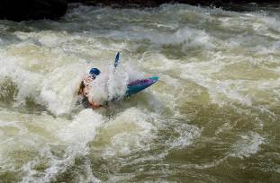
Фото 23 Первые препятствия Чулышмана Фото 24 Первые препятствия Чулышмана

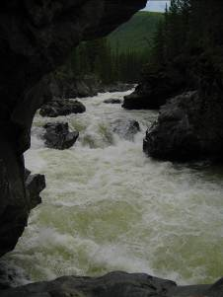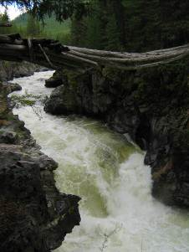
Фото 25 Порог «Чертов мост» Фото 26 Порог «Чертов мост»

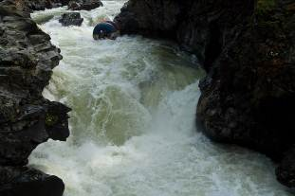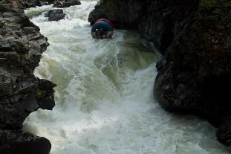
Фото 27 Бубль в пороге «Чертов мост» Фото 28 Перед основным водопадом

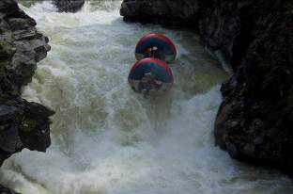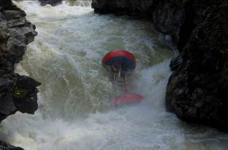
Фото 29 Бубль в пороге «Чертов мост» Фото 30 Бубль в пороге «Чертов мост»
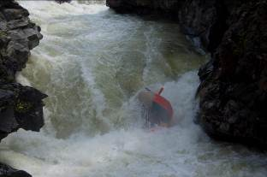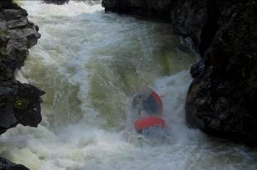
Фото 31 Бубль под водопадом (длина судна 5,5 м) Фото 32 Бубль под водопадом

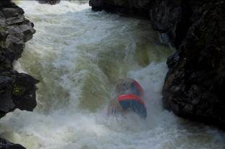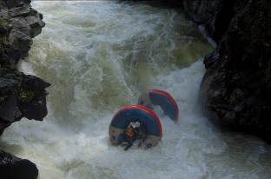
Фото 33 Выход из под водопада Фото 34 Выход из под водопада

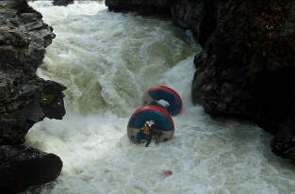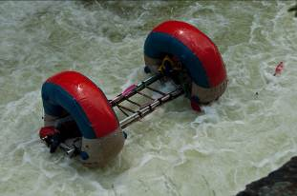
Фото 35 Выход из порога Фото 36 Выход из порога

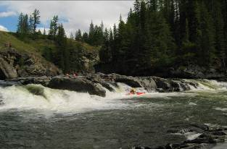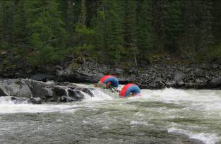
Фото 37 Прохождение порога «Серп» Фото 38 Прохождение порога «Серп»
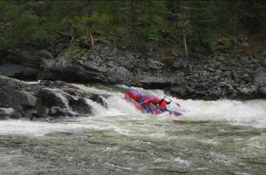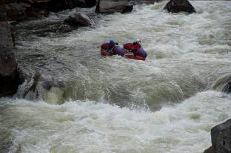
Фото 39 Прохождение порога «Серп» Фото 40 Катамаран в сливе перед пор. «Оборотень»

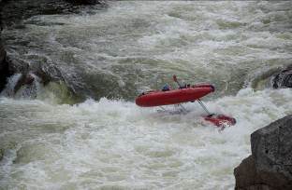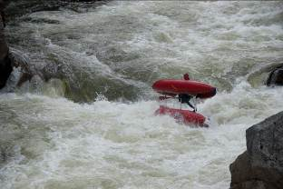
Фото 41 Киль катамарана в сливе Фото 42 Киль катамарана в сливе

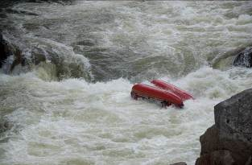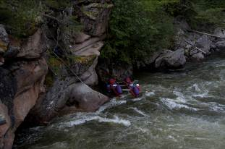
Фото 43 Киль катамарана в сливе Фото 44 Катамаран поймали уже в пор. «Оборотень»

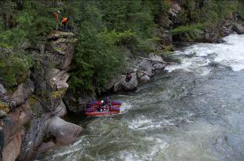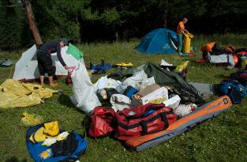
Фото 45 Катамаран поймали уже в пор. «Оборотень» Фото 46 Сбор лагеря

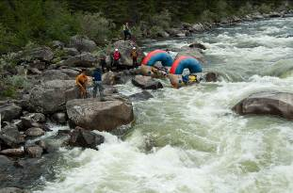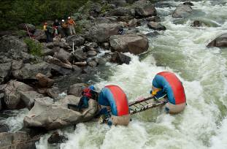
Фото 47 Чалка перед пор. «Большие глыбы» Фото 48 Обнос порога «Большие глыбы»

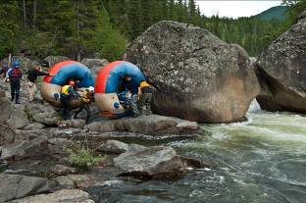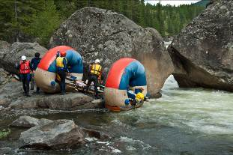
Фото 49 Обнос порога «Большие глыбы» Фото 50 Обнос порога «Большие глыбы»

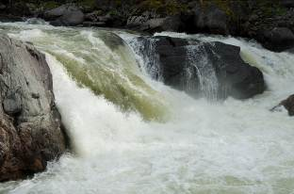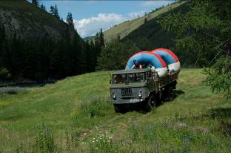
Фото 51 Порог водопад «Три Вовы» Фото 52 Обвоз Язулинского ущелья

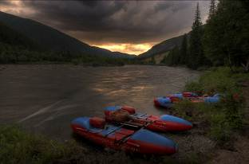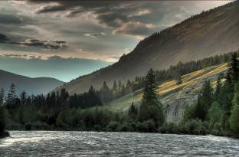
Фото 53 Долина перед Шавлинским ущельем Фото 54 Долина перед Шавлинским ущельем

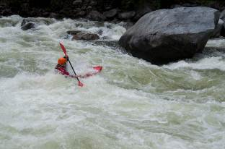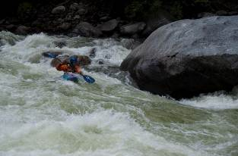
Фото 55 Порог «Черный клык» Фото 56 Порог «Черный клык»

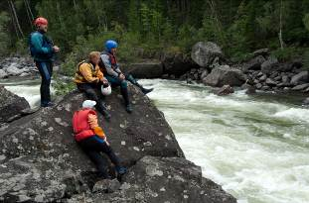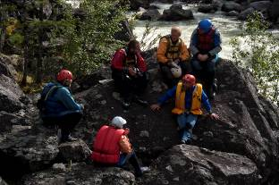
Фото 57 Осмотр порога «Кульминация» Фото 58 Осмотр порога «Кульминация»

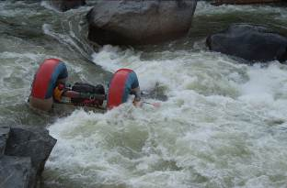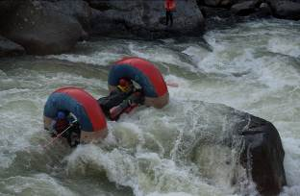
Фото 59 Прохождение порога «Кульминация» Фото 60 Прохождение порога «Кульминация»

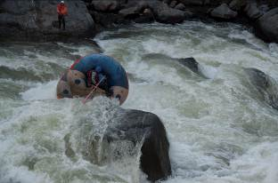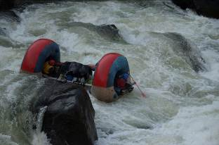
Фото 61 Прохождение порога «Кульминация» Фото 62 Прохождение порога «Кульминация»
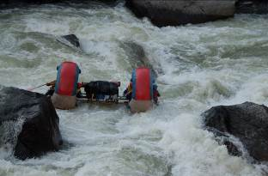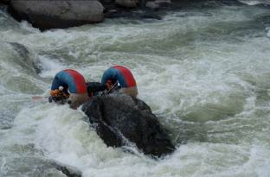
Фото 63 Прохождение порога «Кульминация» Фото 64 Прохождение порога «Кульминация»

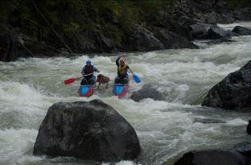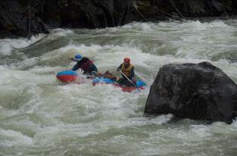
Фото 65 Выходная часть пор. «Кульминация» Фото 66 Выходная часть пор. «Кульминация»

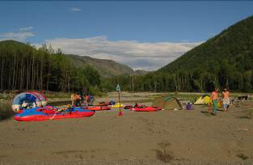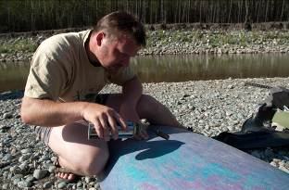
Фото 67 Полудневка в районе кордона Чодро Фото 68 Ремонт каяка

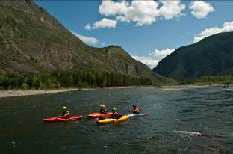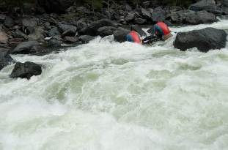
Фото 69 Спокойный Чулышман в районе Чодро Фото 70 Средняя часть порога «Каша»
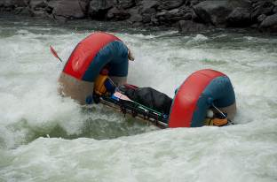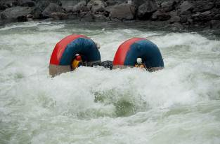
Фото 71 Прохождение порога «Каша» Фото 72 Прохождение порога «Каша»

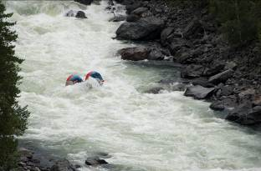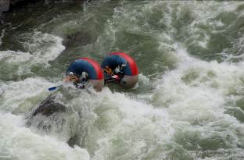
Фото 73 Прохождение порога «Каша» Фото 74 Прохождение порога «Каша»

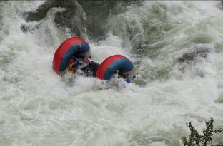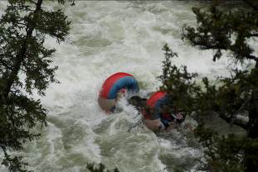
Фото 75 Прохождение порога «Каша» Фото 76 Прохождение порога «Каша»

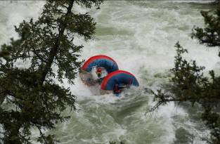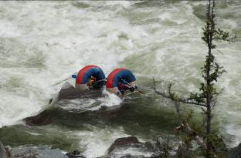
Фото 77 Прохождение порога «Каша» Фото 78 Прохождение порога «Каша»
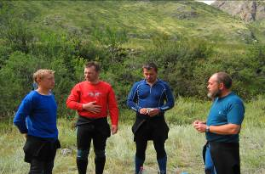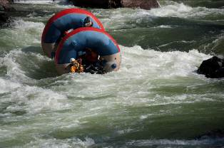
Фото 79 Команда бубля после прохождения «Каши» Фото 80 Бублик в пороге «Ворота»

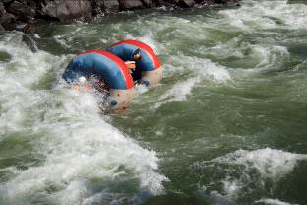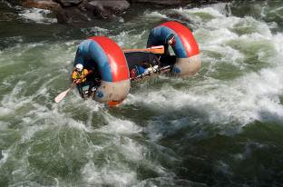
Фото 81 Бублик в пороге «Ворота» Фото 82 Бублик в пороге «Ворота»

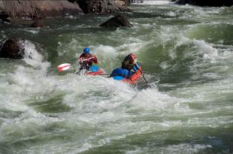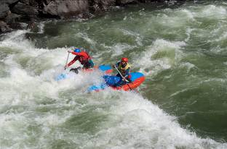
Фото 83 Катамаран 1 в пороге «Ворота» Фото 84 Катамаран 1 в пороге «Ворота»

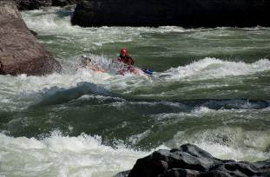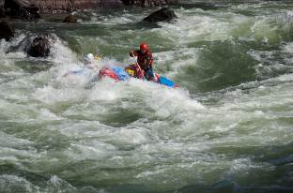
Фото 85 Катамаран 2 в пороге «Ворота» Фото 86 Катамаран 2 в пороге «Ворота»

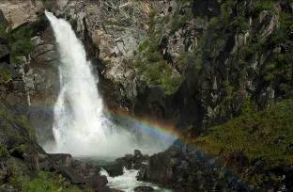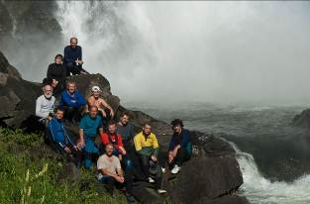
Фото 87 Водопад Куркуре Фото 88 Вся команда на водопаде Куркуре

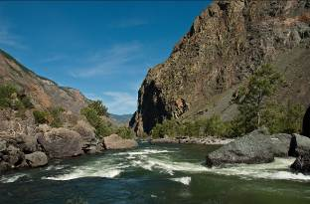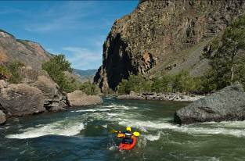
Фото 89 Долина Чулышмана ниже Куркуре Фото 90 Долина Чулышмана ниже Куркуре

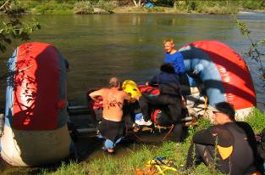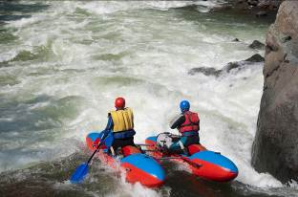
Фото 91 Увязка груза на бублик Фото 92 Катамран 1 в пор. «Туданский»

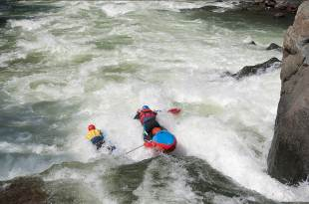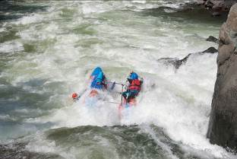
Фото 93 Катамран 1 в пор. «Туданский» Фото 94 Смыв гребца в пор. «Туданский»
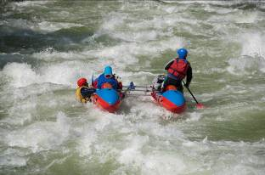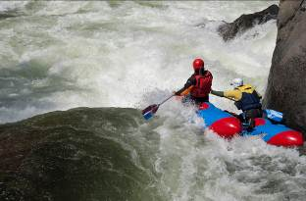
Фото 95 Гребец удачно удержался за катамаран Фото 96 Катамаран 2 в пор. «Туданский»

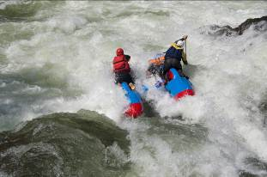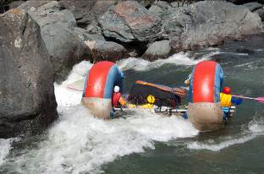
Фото 97 Катамаран 2 в пор. «Туданский» Фото 98 Бублик заходит в «Туданский»

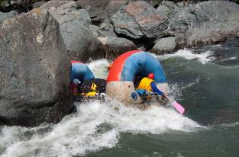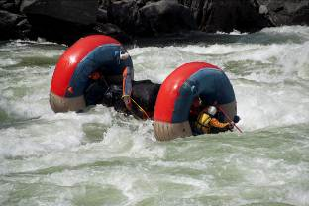
Фото 99 Бублик заходит между камней Фото 100 Выход из «Туданского»

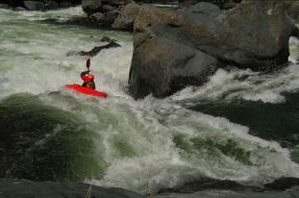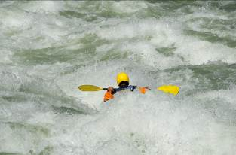
Фото 101 Каяк в пор. «Туданский» Фото 102 Каяк в пор. «Тудаснкий»
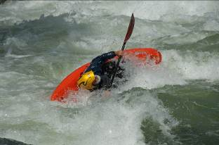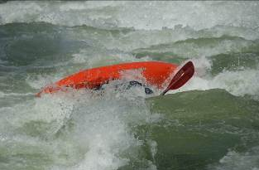
Фото 103 Киль каякера в «Туданском» Фото 104 Киль каякера в «Туданском»

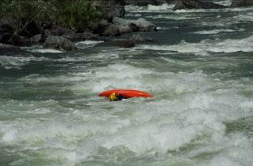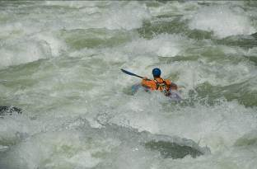
Фото 105 «Мокрый выход» Фото 106 Каяк в пор. «Тудаснкий»

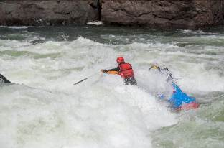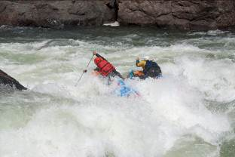
Фото 107 Катамаран 2 в пор. «Коварный» Фото 108 Катамаран 2 в пор. «Коварный»

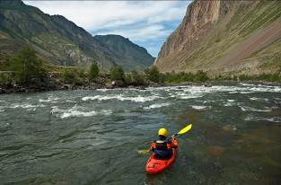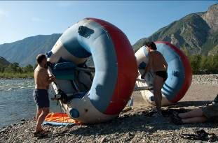
Фото 109 Каякер в Итыкайском каскаде Фото 110 Сплав окончен. Устье р. Чульча
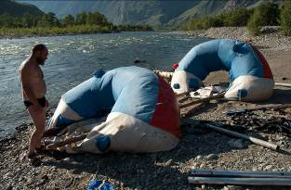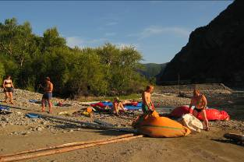
Фото 111 Разбор и сушка снаряжения Фото 112 Разбор и сушка снаряжения

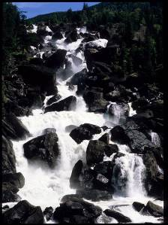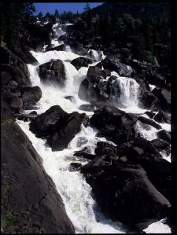
Фото 113 Водопад «Учар» Фото 114 Водопад «Учар»

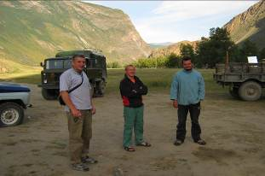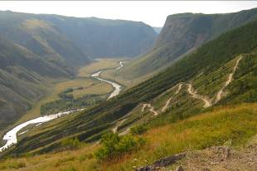
Фото 115 Дорога домой Фото 116 Дорога домой. Перевал «Катуярык»

Приложение 2 Лоции



